**《数据结构与算法》实验二 树**

**题目一：前序/中序/后序/层序遍历，序列化与反序列化**

二叉查找树是一种经典的数据结构，应用广泛，可以实现高效率的排序与查找操作。序列化是将对象的状态信息转换为可以存储或传输的形式的过程，而反序列化则是其逆向过程。例如对二叉树的序列化可以将二叉树结构保存为字符串、二进制等格式保存到文件中，反序列化则可以将这个文件转换回原有的二叉树结构。本次实验要求实现二叉查找树的前序、中序、后序、层序遍历，以及序列化与反序列化操作。

**实验要求：**

1. 输入整型数据，构造二叉查找树。（不要求实现平衡查找树）

示例输入：

5 8 7 1 6 3 4 2 9

构造二叉树：

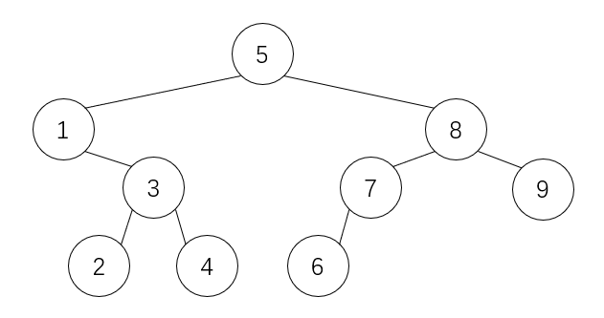

1. 实现二叉查找树的前序遍历。

示例输出：

5 1 3 2 4 8 7 6 9

1. 实现二叉查找树的中序遍历。

示例输出：

1 2 3 4 5 6 7 8 9

1. 实现二叉查找树的后序遍历。

示例输出：

2 4 3 1 6 7 9 8 5

1. 实现二叉查找树的层序遍历。

示例输出：

5 1 8 3 7 9 2 4 6

1. 实现二叉查找树的序列化。序列化的方式可以自己实现，要求输出到文件。

示例输出：（你可以自定义你的序列化方式与输出格式）

[5, 1, 8, #, 3, 7, 9, 2, 4, 6]

1. 实现二叉查找树的反序列化。反序列化的方式可以自己实现，但需要和上面的序列化匹配，要求从文件中读入。

示例输出：（由上面的序列化结果在程序中生成二叉树，验收时可通过任意一种遍历方式进行演示）

**题目二：染色炸弹**

某个国家共有N个城市，编号为0, ..., N-1，它们由道路连接成一个树状结构。编号0的城市为首都，它是这棵树的根，其他城市都是这棵树的节点，连接它们的道路是这棵树中的边。

这个国家的城市都是整洁的白色，而恐怖分子张三要用染色炸弹袭击这个国家，给城市染上其他颜色。张三共有三种炸弹：

1. 黄色炸弹：将一个节点以及以它为根的子树都染成黄色。
2. 红色炸弹：将一个节点以及与它同一层的节点都染成红色。
3. 蓝色炸弹：将一个节点以及与它距离小于等于2的节点都染成蓝色。

一种炸弹爆炸后，会完全覆盖节点之前已有的颜色。

请你模拟张三的袭击过程，并输出张三袭击过后，各个城市的颜色。

**输入：**

首先输入一个数字N，表示国家的城市数目。

接下来是N行，第i行的开头是一个非负整数mi，表示第i个节点的儿子节点的数目。后面跟mi个数字，表示儿子节点的编号。

然后输入一个整数T，表示张三投掷炸弹的个数。

接下来是T行，每行开头是(Y/R/B)三个字母中的一个，分别表示投掷黄色、红色、蓝色炸弹。后面跟一个数字，表示炸弹投放的城市编号。

0 < N, M <= 1000

**输出：**

袭击结束后每个城市的颜色。用W表示白色，Y表示黄色，R表示红色，B表示蓝色。

**样例：**

**输入：**

5 （树中共有5个节点）

3 1 2 3 （节点0有3个儿子，节点1，节点2，节点3）

1 4 （节点1有1个儿子，节点4）

1. （节点2有0个儿子）
2. （节点3有0个儿子）
3. （节点4有0个儿子）
4. （共投掷3颗炸弹）

Y 1 （在节点1投下黄色炸弹）

R 2 （在节点2投下红色炸弹）

B 3 （在节点3投下蓝色炸弹）

**输出：**

B B B B Y

**样例解读：**

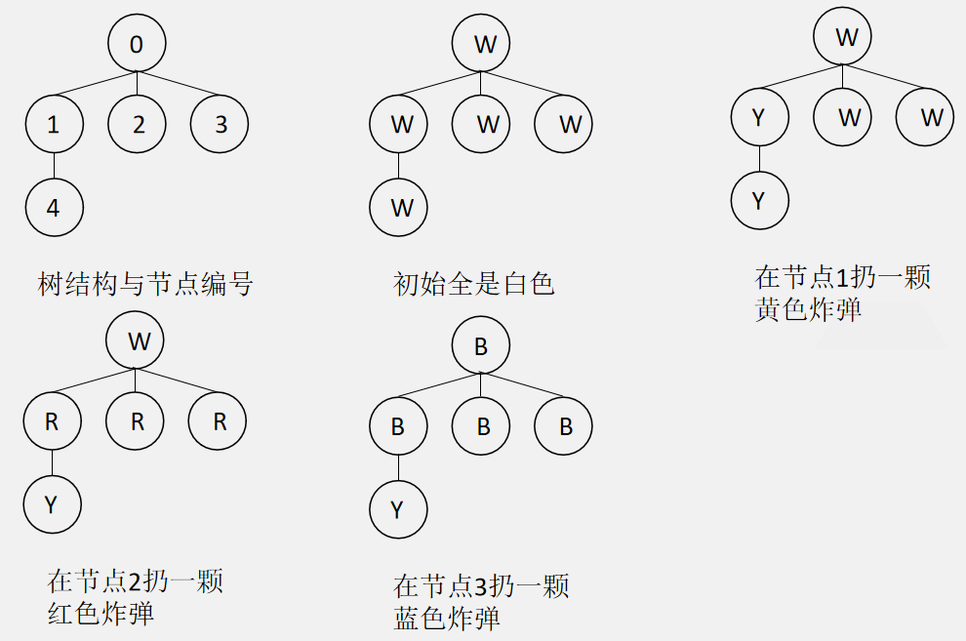

**题目三：二叉树冒险**

为了更好地学习二叉树，你决定在二叉树上展开一次冒险。

**第一个问题**：

但首先你要有一棵二叉树。

你的资源有限，只能建立**n**个节点。

但是你还是想建立一棵高度合适的，**所有节点的深度之和**为**d**的二叉树，它的根节点为1号节点。

请你解决这个问题，计算下是否能建立你所想要的树。

**输入**

一行以空格隔开的两个数字**n**和**d**，如：

**5 7**

**或**

**10 19**

**或**

**10 18**

数字范围均在**5000**内

**输出**

如果不可以，输出一行**“NO”**

如果可以，输出一行**“YES”**输出一行**n-1**个整数，代表**2-n**号节点的父亲，这表示了二叉树的形态。

**YES**

**1 2 1 3**

**或**

**YES**

**1 2 3 3 9 9 2 1 6**

**或**

**NO**

**（三组输出与上述输入对应）**

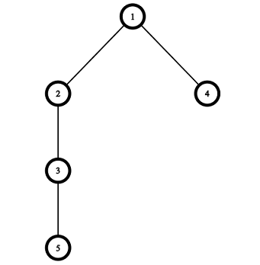

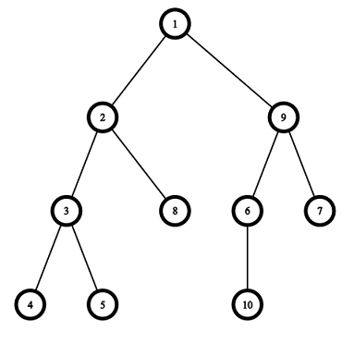

**（以上为两组输出为YES的输入所对应的输出形成的树）**

**提示：节点的深度的定义为：节点在距根节点的第i层，深度即为i，换句话说，从根节点到目标节点，需要经过的边数，即为深度。具体解释如下：**

**第一棵树里，1号节点的深度为0；2、4号节点的深度为1；3号节点的深度为2,；5号节点的深度为3。其深度之和为0+1*2+2+3 = 7**

你建好了一棵很不错的二叉树，可你还是觉得不够完美，你咬咬牙，多买了一些资源，把它补成了一棵**最深的节点**（也就是**叶子节点**）**深度**为**h**的**满二叉树**

你将**叶子节点**从左到右编号为**1-2^h（2的h次方），**

你决定开始一次冒险，从根节点开始。你画好路线图，定好了自己的目的地——**叶子节点t**

**第二个问题：**

不幸的是，你弄丢了你的路线图，无法按照既定路线前往目的地。

你决定采取以下方法进行移动：LRLRLRLR…

具体规则如下：

1.L指的是从当前节点走到左孩子

2.R指的是从当前节点走到右孩子

3.如果目标节点已经到达过，跳过这次移动，进行下一次移动。也就是说换个方向。

4.如果发现连着跳过两次移动（意味着该节点的左右孩子都已经到达过），回到上一个父节点，再继续移动。

5.如果发现已经走到叶子节点，且该叶子节点不是目的地**t，**回到上一个父节点，再继续移动。

6.如果到达了叶子目的地，移动结束。

你决定计算下按照上述方法移动，移动到目的地时，所经过的节点数（不包括目的地节点），以便估计自己的体力消耗。

**输入**

一行以空格隔开的两个数字**h**和**t**，如：

**1 2**

或

2 3

或

3 6

或

10 1024

数字范围均在5000内

**输出**

如果不可以，输出一行**“NO”**

如果可以，输出一行**“YES”**输出一行**n-1**个整数，代表**2-n**号节点的父亲，这表示了二叉树的形态。

如

2

**或**

5

**或**

10

**或**

2046

**（四组输出与上述输入对应）**

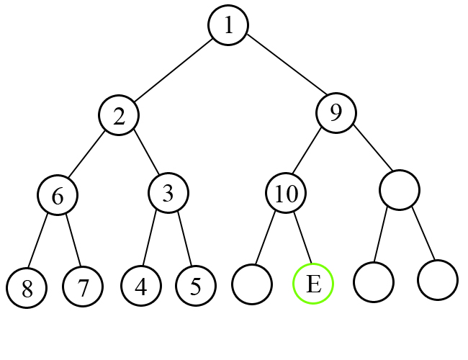

**（该图片为输入为3 6时的情况，这是一颗绿色圈框柱的节点“E”为目的地）**

**（注意这里的节点上的编号不是题目中所指的叶子节点的编号，而是从1-10按顺序标出了到达目的地前的各个节点，）**

**题目四：摩斯密码**

**背景**

在影视剧中，我们经常会看到二战期间情报人员使用电报哒哒哒地发送信息，发送电报所使用的编码叫做摩尔斯电码（或者叫做摩斯密码）。甚至在现代，SOS仍然是国际通用的求救信号之一，其“三短、三长、三短”同样是摩斯密码的编码方式。

摩斯密码使用若干个“点”和“划”来表示一个字母，字母和字母之间使用短暂的停顿来表示。例如，一种常见的编码方式为：

|  |  |  |  |
| --- | --- | --- | --- |
| 字母 | 摩斯密码 | 字母 | 摩斯密码 |
| A | .- | E | . |
| B | -... | F | ..-. |
| C | -.-. | G | --. |
| D | -.. | H | .... |

实际上，一个摩斯密码本可以使用一棵二叉树来存储：

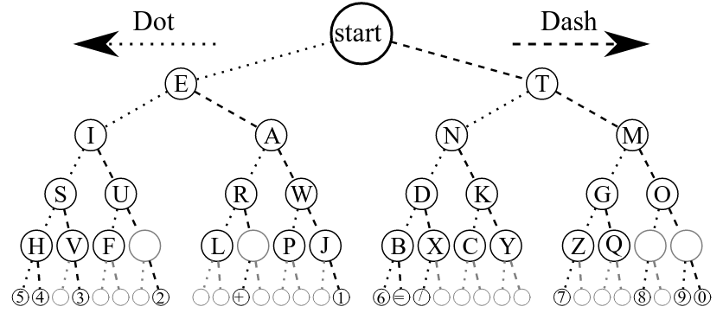

上图表示，从根节点start开始，遇到一个点（Dot）就访问它的左子树节点，遇到一个划（Dash）就访问它的右子树节点。例如，三个点...代表了S，三个划---代表了O。所以SOS的摩斯密码是... --- ...（中间用空格隔开，表示短暂的停顿）。再比如，爱疯手机有一种来电铃声的节奏为“哇哇哇 哇-哇- 哇哇哇”，这其实表示的是……

现在，小明想在课上偷偷跟你传纸条，但又不想被其他同学看到内容。因此他跟你约定，每次给你传纸条时都使用摩斯密码来编写。至于密码本，当然不能使用国际通用的，他会在课前告诉你密码本的内容。然而小明发现，每次写纸条、读纸条都不是很方便，所以他想让你做个程序来自动编码/解码你们的摩斯密码。

**题目要求**

首先，小明**输入的那棵二叉树**，代表了你们在这堂课上要使用的摩斯密码本。例如，输入$ACG##H##D##BE#I##F##的话，代表了下面这棵树：

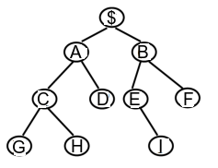

（密码本说明：该字符串是密码本树的先序遍历，其中#表示该节点不存在。例如’G’后面跟两个#，表示’G’的两个儿子都不存在。’E#I’表示’E’的左儿子不存在，右儿子为’I’。）

第一个字母$是什么并不重要，因为它只是代表了根节点，而根节点在我们的摩斯电码中并不代表一个字符，仅仅代表“start”。

**读入密码本后，请记得按照前序、中序、后序输出这棵树**。

然后，小明会**输入一个数，代表接下来输入的是明文还是摩斯电码**。输入0表示接下来他会输入明文，输入1表示接下来输入的是摩斯电码，输入-1程序退出。

1. 如果输入的是0，代表接下来要输入的是明文。程序接受一个字符串，根据字符串中每一个字母输出对应的摩斯电码，用空格隔开。例如如果小明输入“BED”，则程序应该输出“-空格-.空格.-”。如果遇到密码本中没有的字符，则输出“输入有误”。

2. 如果输入的是1，则表示接下来要输入摩斯电码。小明首先会输入一个数字N，代表有几个电码的输入，例如输入4代表之后会输入4个电码（即这个单词有四个字母）。随后输入空格分割的电码，例如，

|  |  |  |  |
| --- | --- | --- | --- |
| .. | . | -- | -. |

程序需要根据摩斯电码解读出明文单词并输出，例如上面的电码表示“CAFE”。如果遇到密码本中没有的编码，则输出“输入有误”。

**输入输出样例**

请输入二叉树： $ACG##H##D##BE#I##F##

前序遍历：$ACGHDBEIF

中序遍历：GCHAD$EIBF

后序遍历：GHCDAIEFB$

请选择（0为明文，1为电码，-1退出）：0

请输入明文：BED

摩斯电码为：- -. .-

请选择（0为明文，1为电码，-1退出）：1

请输入电码个数：4

请输入电码：.. . -- -.

明文为：CAFE

请选择（0为明文，1为电码，-1退出）：-1

// 程序结束

**实验提交要求**

**1．请使充分测试你的程序，保证其正确运行，并在2020年11月7日实验课现场接受验收检查。**

**2. 上传内容：（1）源程序代码；（2）** 实验报告（参见“实验报告参考模板”）

**3．上传格式：（1）打包为rar或zip文件；（2）命名规则：学号-姓名-实验编号-题目编号。例：1171000101_张三_实验二_题目1**

**4．上传地址：http://xzc.cn/QNKRNEpQ1p**

**5．上传截止时间：2020年11月8日**